**AI SDK WINDOWS版本打包说明**

|  |  |  |  |
| --- | --- | --- | --- |
| **文件属性** | | | |
| **作者** | Kidtingzhu | **制定日期** | **2019-7-15** |
| **审核** |  | **审核日期** |  |
|  |  |  |  |
| **版权宣告** | | | |
| **内部资料，未经授权，任何人不得擅自传播、复制本文档的部分或全部内容。** | | | |

**腾讯科技（深圳）有限公司**

**修订记录**

|  |  |  |  |
| --- | --- | --- | --- |
| 日期 | 修订版本 | 修改内容 | 作者 |
| 2019.7.15 |  | 创建 | kidtingzhu |
|  |  |  |  |
|  |  |  |  |
|  |  |  |  |
|  |  |  |  |
|  |  |  |  |
|  |  |  |  |
|  |  |  |  |
|  |  |  |  |
|  |  |  |  |
|  |  |  |  |
|  |  |  |  |
|  |  |  |  |
|  |  |  |  |
|  |  |  |  |
|  |  |  |  |
|  |  |  |  |
|  |  |  |  |
|  |  |  |  |
|  |  |  |  |
|  |  |  |  |
|  |  |  |  |
|  |  |  |  |
|  |  |  |  |
|  |  |  |  |
|  |  |  |  |
|  |  |  |  |
|  |  |  |  |
|  |  |  |  |
|  |  |  |  |
|  |  |  |  |

**目录**

1. windows版本的SDK安装程序制作 1

1.1 编译python模块 1

1.2 将python相关模块打包至安装程序中 1

1.3 将C++相关模块打包至安装程序中 2

1.4 集成client至SDK的安装程序中 4

1.5 编译和打包game_ai_sdk 6

2. windows版本的SDK安装 7

# windows版本的SDK安装程序制作

## 编译python模块

进入<ai_sdk_path>/build目录，执行build_py.bat

## 将python相关模块打包至安装程序中

双击打开src/ImgProc/Projects/Windows/UIRecognize/SDK.sln，找到sdk_installer工程，右键点击view，再点击文件系统，如图所示：

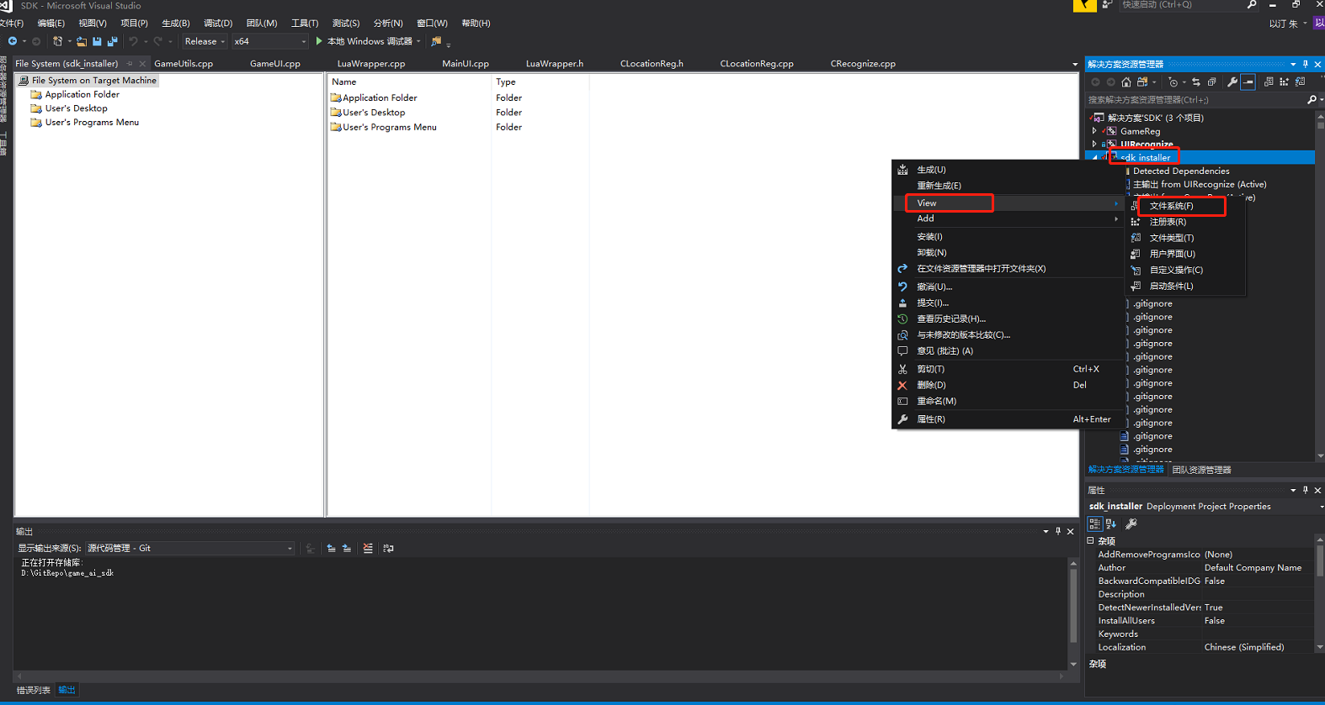

进入到game_ai_sdk目录，并将python相关模块导入到该目录下（包括bin目录，cfg目录，data目录，doc目录和log目录），如图所示：

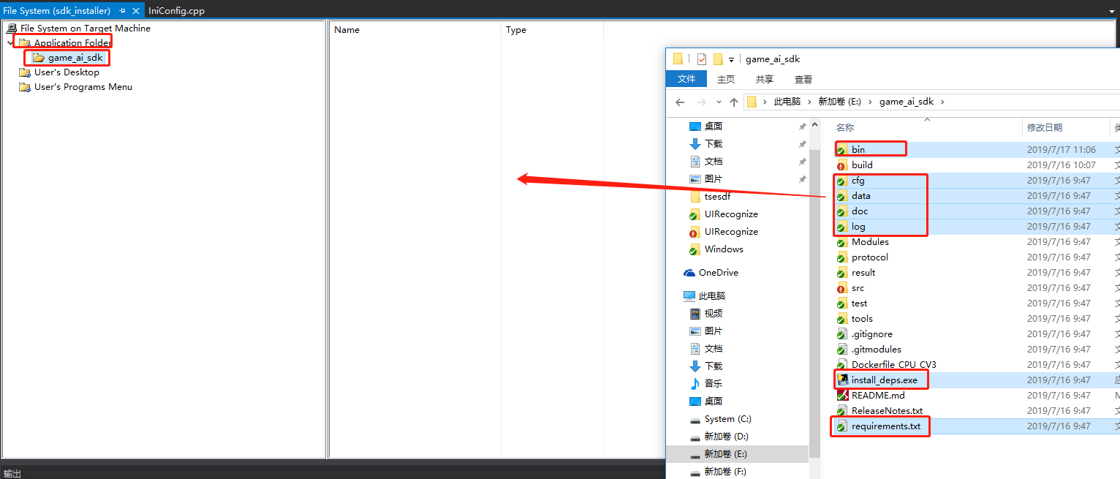

检查这三个库是否在安装程序的game_ai_sdk/bin目录下，若缺少，则导入缺少的库（库文件在PC机的<ai_sdk_path>/bin目录下）：

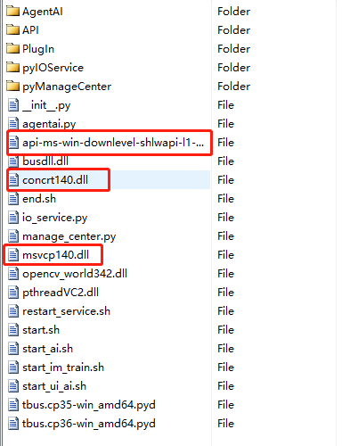

## 将C++相关模块打包至安装程序中

进入bin目录，右键后添加项目输出，如图所示：

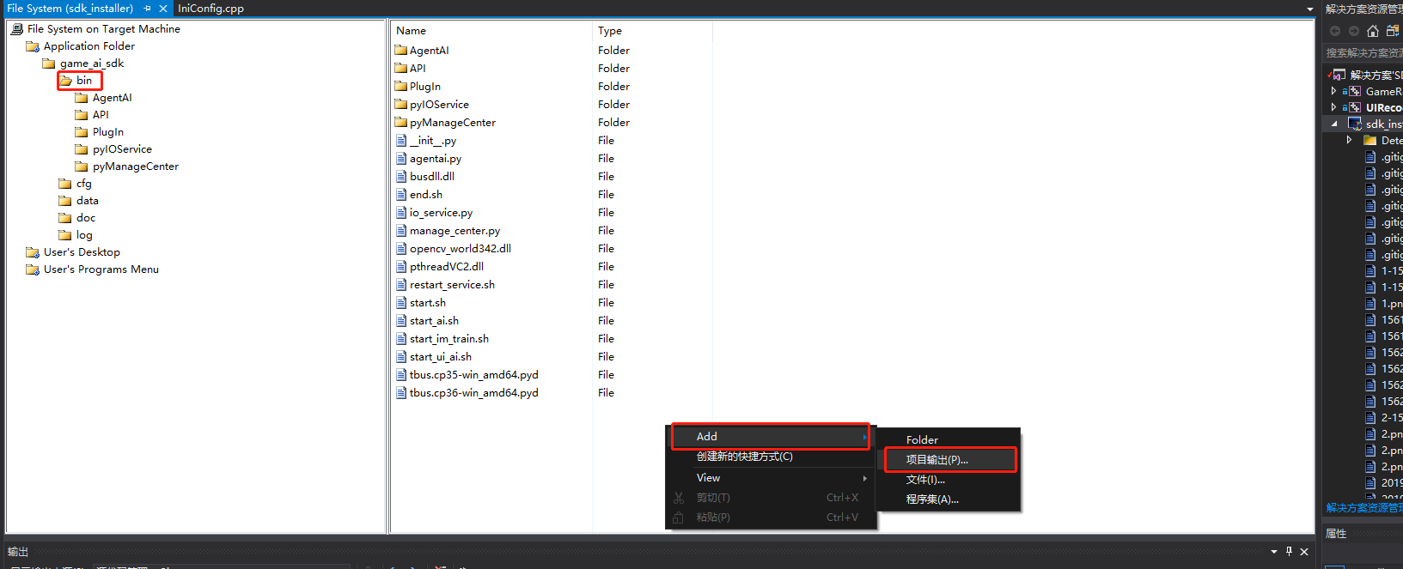

添加GameReg和UIRecognize：

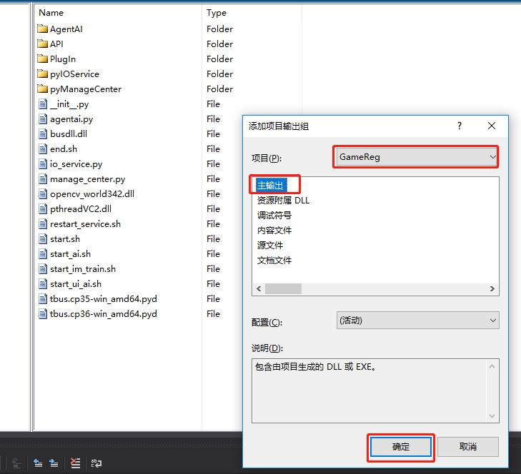

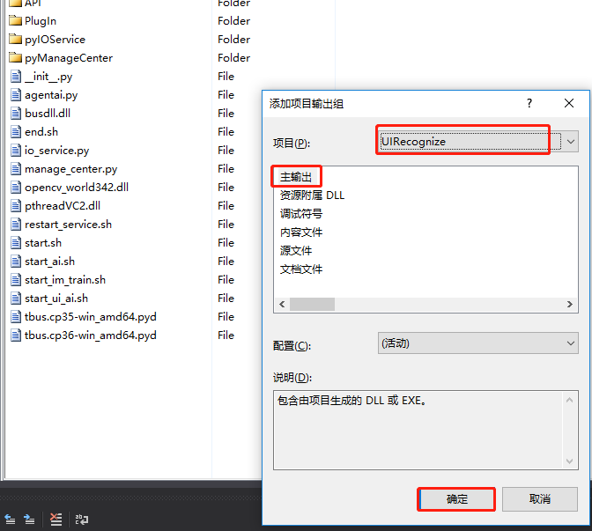

## 集成client至SDK的安装程序中

双击打开src/ImgProc/Projects/Windows/UIRecognize/SDK.sln，找到sdk_installer工程，右键点击view，再点击文件系统，如图所示：



进入到game_ai_sdk目录，具体操作如下图所示：

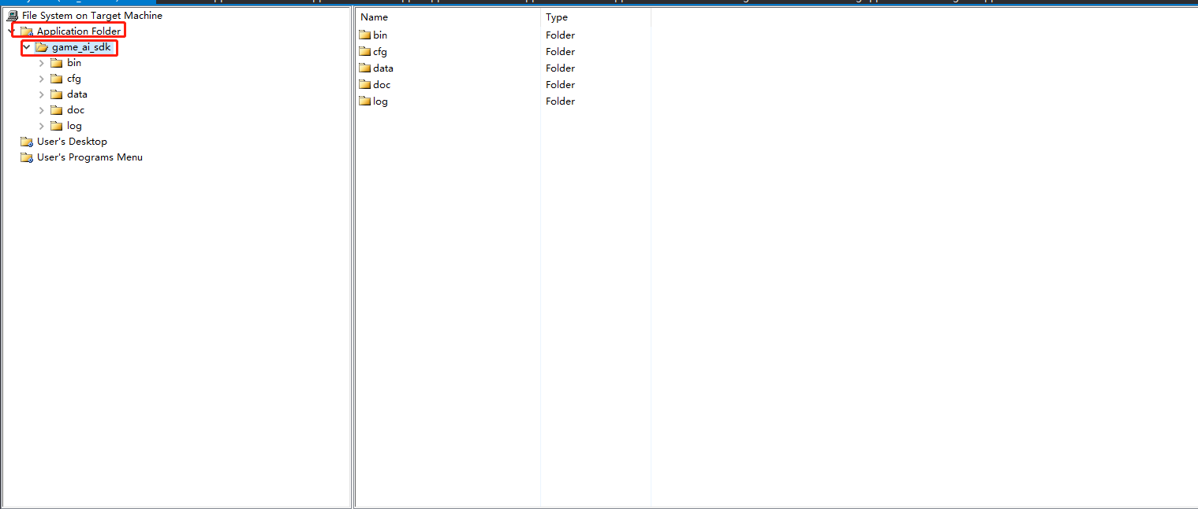

将phone_clientapi（关于phone_clientapi的介绍，可参考ai_sdk文档中关于client的说明）拖动至右边空白目录，如下图所示：

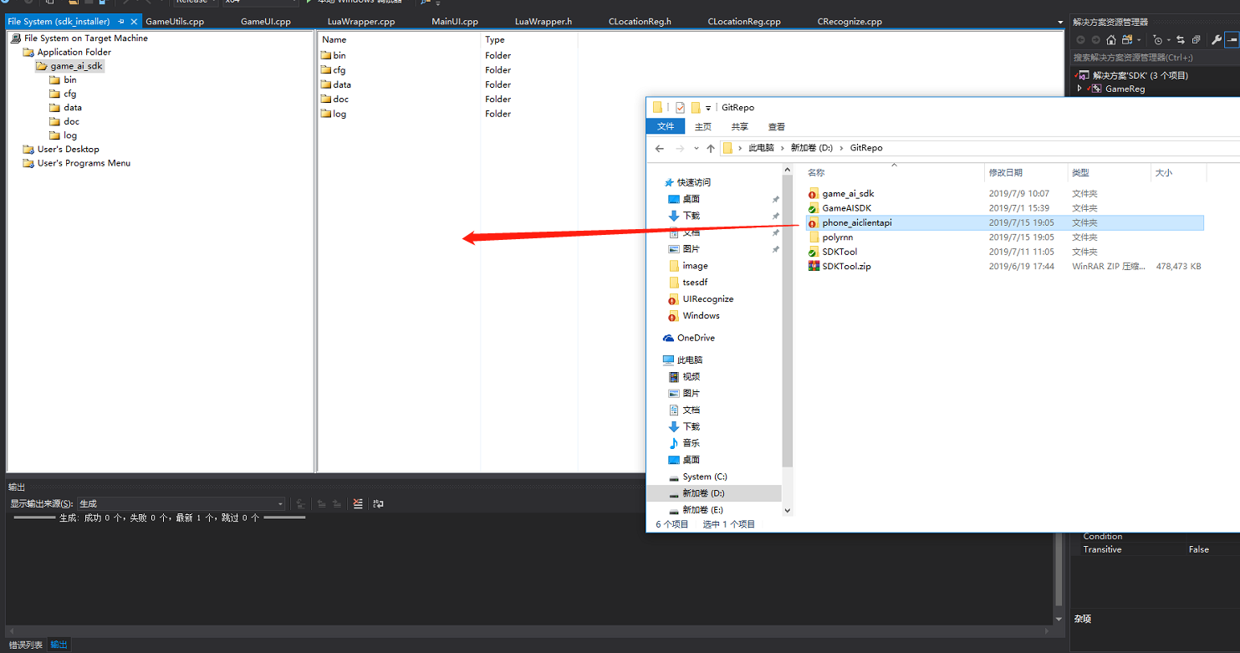

将某些dll库设置为不注册，具体操作如下所示：

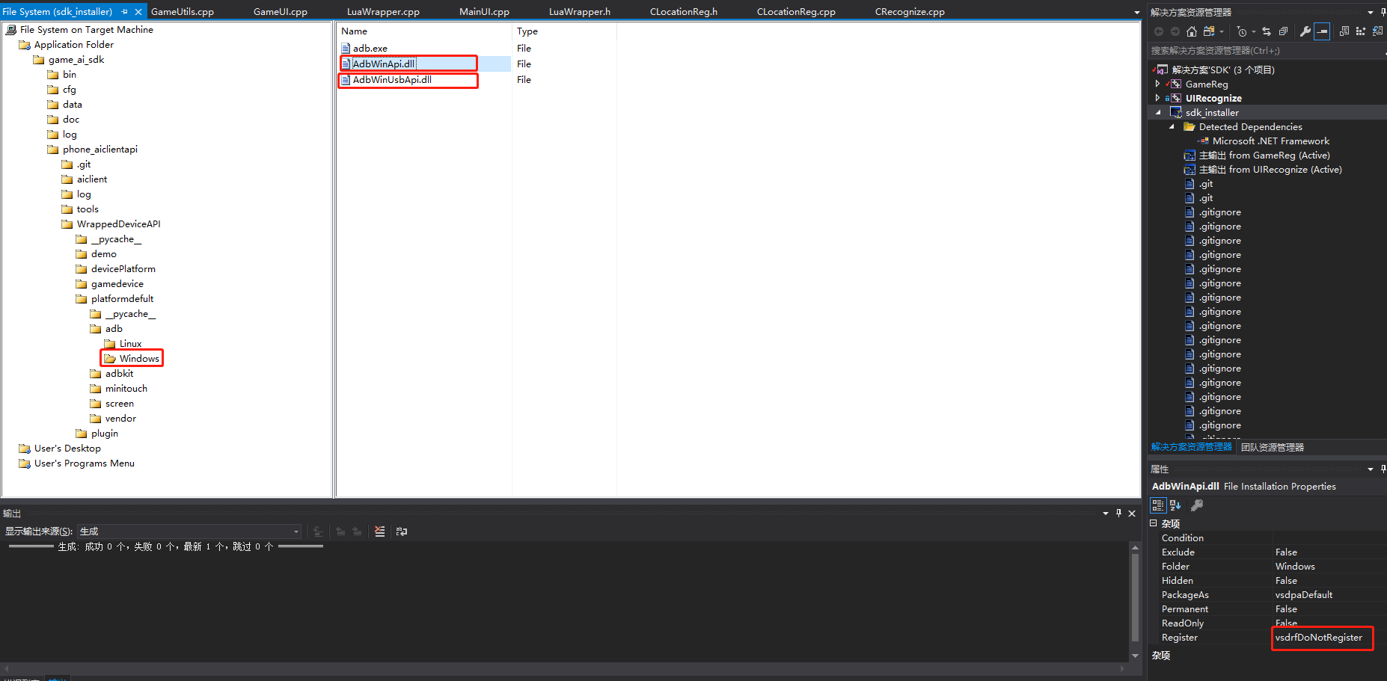

## 编译和打包game_ai_sdk

右键sdk_installer项目，点击重新生成：

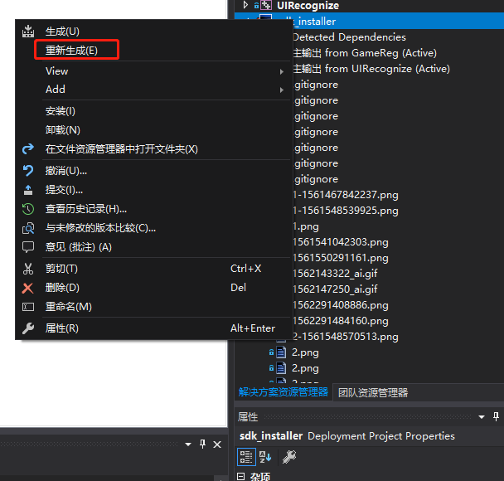

在编译和打包完成后，会在

<game_ai_sdk>\src\ImgProc\Projects\Windows\sdk_installer\Release目录下生成sdk_installer.msi的安装包，双击后即可安装game_ai_sdk的windows版本。

# windows版本的SDK安装

game_ai_sdk的windows版本需要安装python，若未安装python，则需要去官网下载python-3.6.2的安装包来安装。

双击sdk_installer.msi，按照提示安装sdk，安装完成后，目录结构如下图所示，双击install_deps.exe后即可完成python环境依赖的安装：

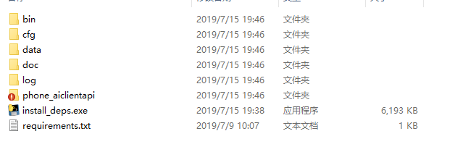

至此，game_ai_sdk的windows版本安装完成。